Замечания к РАБОЧЕЙ ДОКУМЕНТАЦИИ по комплекту
20.2-АИ2.2 изм.1 «Архитектурные решения интерьеров. Типовая 2-х комнатная квартира для инвалида-колясочника.
Корпус 20.2. Секция 2. Этаж 2-8. Отделочные чертежи.»
Объект «Жилые дома с инженерными сетями и благоустройством территории
по адресу: г. Москва, район Очаково-Матвеевское, ш. Очаковское (Очаковское шоссе, влд. 3А, 5А) (ЗАО)»

Дата замечаний: 29.01.2025
23.11.2024
№ п/п | № листа | Замечание | Обоснование | Статус замечаний | Ответы
Отклонение от ПД
 |  | Имеются отклонения от утвержденной проектной документации, получившей положительное заключение ГАУ «Мосгосэкспертиза».  Исключить все несоответствия. |  | Повторно до прохождения МГЭ
Оформление и комплектование тома
 | 1 | Исключить часть «Монтаж», данная информация относится к комплектам АР.  Информацию, указанную в части «Отделка помещений», указать с планами и ведомостями отделки, в общих данных не указывать.  Исключить часть «Указания по укладке полов».  Информацию о Т-образном профиле указать в ведомости напольных покрытий. |  | Снято  29.01.2025
 |  | Уточнить название бренда или коллекции для ламината. В каталоге Swiss Krono отсутствует ламинат Дуб Энтони.  Ламинат Floorwood Дуб Энтони D4620.  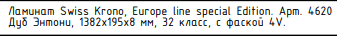 |  | Снято  29.01.2025
 | 2,9 | На плане полов в месте примыкания керамогранитной плитки к порогу с/у замаркирован узел №1.2  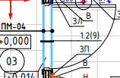  На схеме узла №1.2 указано примыкание ламината к порогу с/у.  Привести в соответствие.  Исключить на схемах узлов информацию о типовых квартирах, не относящуюся к санузлу, выполняемому в построечных условиях  Представленные в данном комплекте схемы узлов №1.2, 1.1 не соответствуют порогам санузлов типовых квартир на данном объекте. |  | Снято  29.01.2025
- 25 | 2 | Информацию о подготовительных слоях указать в комплектах АР. |  | Снято  29.01.2025
 | 3,12 | На схеме узла №6.2 указано примыкание натяжного потолка к наружной стеновой панели.  На плане потолков узел замаркирован к стенам из блоков, из ПГП и к монолитным стенам.  Привести в соответствие.  На узле указать зазор (в масштабе) между стеной и перекрытием в соответствии с узлами, указанными в АР, поставить размер.  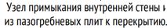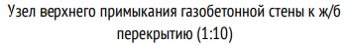  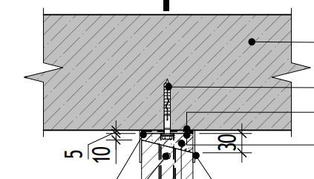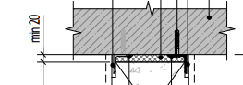  Для универсального профиля алюминиевого в АИ2.1 изм.1 уточнить тип крепления натяжного потолка.  В случае наличия крепления в стену представить узлы примыкания натяжного потолка ко всем типам (конструктивным материалам) стен, применяемым в квартирах на данном объекте:  - представить узел примыкания натяжного потолка к стенам из ПГП и замаркировать на плане потолков, предусмотреть крепление универсального профиля (багета) к перекрытию, на узле указать зазор между ПГП и перекрытием 15 мм (см. типовые узлы ПИК) в соответствии с масштабом и поставить размер  - представить узел примыкания натяжного потолка к стенам из блоков и замаркировать на плане потолков, предусмотреть крепление универсального профиля (багета) к перекрытию, на узле указать зазор между блоком и перекрытием 20 мм (см. типовые узлы ПИК) в соответствии с масштабом и поставить размер  - представить узел примыкания натяжного потолка к наружным стеновым панелям и замаркировать на плане потолков (предусмотреть крепление универсального профиля (багета) к перекрытию)  - представить узел примыкания натяжного потолка к монолитным стенам и замаркировать на плане потолков  - представить узел примыкания натяжного потолка к перегородкам из ГКЛ, предусмотреть крепление универсального профиля (багета) к перекрытию и замаркировать на плане потолков |  | Повторно  дополнено  29.01.2025 | Выполнено
 | 3 | Исключить данное примечание. |  | Снято  29.01.2025
 | 12 | Согласно АР3 перегородка между с/у и холлом/жилой комнатой выполнена из ПГП, перегородки ПГП не доходят до плиты перекрытия 15-30 мм  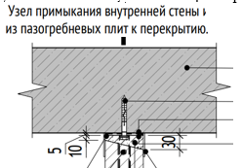  На узле №6.1 зазор 15-30 мм между ПГП и плитой графически изобразить в соответствии с масштабом и поставить размер  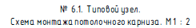  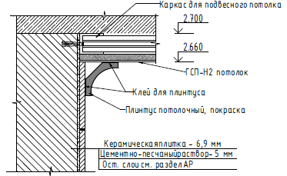  Согласно АР4 изм.2 потолки в с/у в строительном исполнении выполняются на металлическом каркасе П 113 (профиль ПН 28х27 и ПП 60х27):  Согласно системе П 113 профиль направляющий ПН 28х27 крепится по периметру к стенам и имеет размер 28 мм х 27 мм, согласно изображению на узле профиль ПН 28х27 примыкает к плите перекрытия, соответственно крепеж профиля будет попадать в зазор между ПГП и плитой перекрытия  Предусмотреть альтернативный способ крепления профиля в с/у. |  | Снято  29.01.2025
 | 5 | 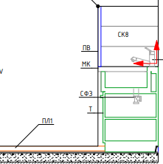  Напольный плинтус указать по всему периметру стен, включая пространство за тумбой с мойкой. |  | Снято  29.01.2025
 |  | Для межкомнатных дверей и для панели МДФ внутренней отделки входной двери указать колористическое решение (производителя, коллекцию, артикул). |  | Снято  29.01.2025
 |  | Указать описание отделки торца ванны  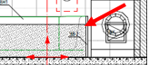 |  | Снято  29.01.2025
Проектные решения
 | 2,12 | Исключить уклон пола в квартирах инвалида (в жилой комнате и кухне) и предусмотреть общую высоту порога и перепада не более 14 мм вместо 28 мм в соответствии с п.6.2.4 СП 59. 13330.2016  Лоджия кухня  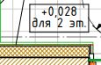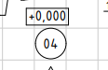 | п.6.2.4 СП 59. 13330.2016 | Снято  29.01.2025
 | 9 | В схемах узлов №1.1, 1.2 для порога санузла инвалида указать высоту равной 14мм вместо «не более 14мм». |  | Снято  29.01.2025
 |  | Исключить несоответствия между комплектами АИ и РД АР. |  | Для учета в работе | Принято к сведению
 |  | Для отделки пола в коридоре квартиры применить плитку, более визуально отличную от плитки для облицовки пола в межквартирном коридоре.  Рекомендуется применять в квартире плитку теплых тонов.  Плитка в квартире плитка в МОП   |  | Для учета в работе | Принято к сведению
Рекомендации
1 |  | Для отделки полов применять плитку керамогранитную неполированную универсальную стандартных размеров: 300х600мм, 402х402мм, 600х600мм.  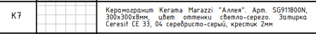  Для отделки стен в квартирах применять керамическую глазурованную плитку стандартных размеров:200х300мм, 300х300мм, 402х402мм, 600х600мм | Приказ Правительства Москвы от 16.05.2024 № МКЭ-ОД/24-53 | Для учета в работе | Принято к сведению
Начальник отдела технологии отделочных работ инженерно-технологического  управления Морозова Т.Н.  tatiana.morozova@mosfr.ru  +7 (495) 651-07-97 доб. 77572 | Эксперт 2 категории  инженерно-технологического  управления Резниченко Е.В.  тел.: 8 (495) 651-07-97 доб. 77695  Elena.Reznichenko@mosfr.ru

